Бояров Е.Н.
Применение комплекса средств для анализа риска на опасном объекте

В конце 2004 года состоялось совместное заседание Совета Безопасности и президиума Государственного совета Российской Федерации, на котором был рассмотрен вопрос «О мерах по обеспечению защищенности критически важных для национальной безопасности объектов инфраструктуры и населения страны от угроз техногенного, природного характера и террористических проявлений».
Принятым решением, которое утвердил Президент России Владимир Путин, определен комплекс мер, направленных на предупреждение чрезвычайных ситуаций, повышение защищенности объектов экономики и населения страны от аварий и катастроф, а также террористических проявлений. С этого года одной из приоритетных задач является разработка типовых паспортов безопасности территорий субъектов Российской Федерации, муниципальных образований и опасных объектов. Типовые паспорта утверждены Приказами МЧС России № 484 от 25.10.2004 и № 506 от 4.11.2004, которые зарегистрированны в Минюсте РФ и являются нормативными правовыми документами, обязательными для исполнения.
Паспорта безопасности продолжают тему декларирования опасностей и рисков, способствуя внедрению концепции безопасности по уровню приемлемого риска, что предусмотрено Федеральным законом «О техническом регулировании». При этом преследуется цель анализа системы безопасности в стране в целом, охватывающей как субъекты Федерации, так и отдельные предприятия и компании.
Сегодня работа по разработке Паспортов безопасности предприятий и территорий ведется во всех регионах России, и строится в несколько этапов. На первом этапе, разрабатываются паспорта безопасности опасных объектов, перечень которых утверждается на региональном уровне. Это объекты, использующие, производящие, перерабатывающие, хранящие или транспортирующие радиоактивные, пожаровзрывоопасные, опасные химические и биологические вещества, а также объекты, обеспечивающие жизнедеятельность населения. На втором этапе, на основе данных о потенциально опасных объектах, разрабатываются паспорта безопасности территорий — муниципальных образований, а затем субъектов Российской Федерации. Результатом работы предполагается итоговый документ — паспорт безопасности России. Он должен стать основой планов социально-экономического развития регионов и своеобразным путеводителем при определении приоритетных мероприятий по снижению риска ЧС.
Главное принципиальное отличие паспорта безопасности от других нормативных документов в их глубокой аналитической составляющей. При проектировании паспорта проводятся аналитические расчеты безопасности, определяющие количественные показатели риска вероятных ЧС и возможный ущерб. При этом оценке подвергаются различные виды рисков — природные, техногенные, биолого-социальные и пр.
Аварии и катастрофы последних десятилетий, имевшие место на техногенных объектах, привели к пересмотру общепринятой в России концепции безопасности, связанной с техногенными объектами. Согласно этой концепции право на существование имели объекты, которые безопасны с точки зрения воздействия на население и на окружающую природную среду. Принцип безопасности техногенных объектов господствовал в общественном сознании. Аварии и катастрофы, анализ их объективных предпосылок и последствий для человека и окружающей среды, упускались из рассмотрения, что соответствовало концепции полной безопасности.
Процесс пересмотра концепции особенно активизировался после аварии на Чернобыльской АЭС. Пришло понимание, что любой даже самый совершенный техногенный объект не защищен от аварий. Любой техногенный объект является носителем определенного уровня опасности. В сознании людей стала превалировать новая концепция, согласно которой право на существование имеют объекты для которых, порождаемый ими уровень опасности, выраженный в оценках риска, не превышает определенной величины. В общественном сознании концепция полной безопасности, заменяется концепцией предельного уровня риска.
Концепция предельного уровня риска первоначально разрабатывалась применительно к объектам атомной энергетики. Первое систематическое исследование по оценкам риска было организовано Комиссией по атомной энергии США и завершилось в 1977 году выпуском отчета «Анализ безопасности реактора», в котором проф. Н.Расмуссен и руководимая им группа исследователей с многомиллионным бюджетом, предложила методологию и результаты прогнозирования оценок риска объектов атомной энергетики. Исследования "по Расмуссену" стали стандартной процедурой, проводимой на этапе проектирования техногенных объектов. К настоящему времени концепция предельного уровня риска во многих странах Западной Европы, Америки получила не только общественное признание, но и законодательное оформление.
Концепция приемлемого риска опирается на представления, что человек является наиболее чувствительным элементом биоты и состоит в следующем:
люди в разных странах интуитивно приемлют те виды практической деятельности, где риск гибели отдельных лиц из населения не превышает пренебрежимо низкого значения порядка 10"5 год-1. Такой риск находится на уровне 0.1% от величины естественного риска смерти для населения. Предполагается, что этот риск отражает реальную угрозу гибели для отдельных лиц из населения и для персонала, работающего вне зоны промышленной площадки объекта при любых возможных авариях, с учетом их вероятностей.
Персонал промышленных предприятий приемлет те виды производственной деятельности, где индивидуальный риск гибели не превышает 10-2 год-1. Приемлемый средний уровень риска гибели в процессе производственной деятельности в промышленно развитых странах равен 2.5-10- год- . Предполагается, что этот риск отражает реальную угрозу гибели для отдельных лиц из персонала объекта, работающего в зоне промышленной площадки объекта при любых возможных авариях, с учетом их вероятностей.
социальный риск, который является интегральным усредненным риском гибели людей при всех возможных авариях, считается приемлемым, если не превышает 10-3 чел/год, а если воздействию подвергаются детские учреждения или/и пансионаты, — не превышает 10-4 чел/год. Он определяется как сумма произведений числа возможных жертв, т.е. летальных мгновенных или вследствие заболеваний исходов и значимых наследственных отклонений, при отдельных авариях на их вероятные частоты.
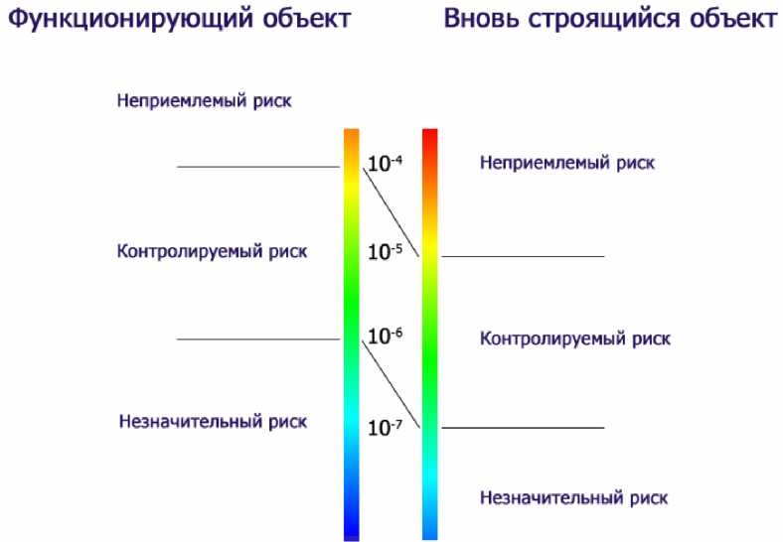
Рис.1. Предельные значения индивидуального риска.

На рис. 1 представлены предельные значения индивидуального риска, значения которых, рекомендуются для России Научным обществом анализа риска. На рис. 2 представлены предельные значения социального риска, принятые для Нидерландов. Там же показаны значения, которые рекомендуются для детского и взрослого населения России.
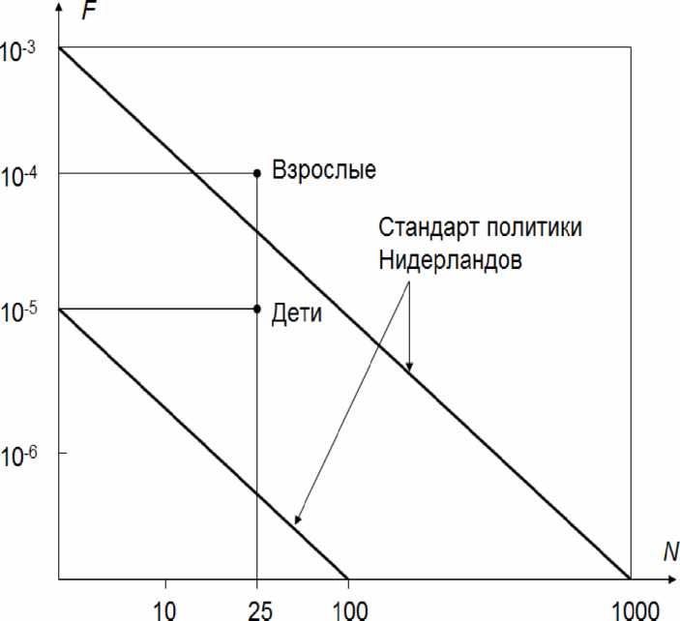
Рис. 2. Предельные значения социального риска, принятые для Нидерландов.

Отметим, что в России нет предельных значений уровня риска, которые были бы приняты на законодательном уровне. Однако 19 апреля 2006 года на расширенном заседании Президиума Общероссийской общественной организации «Российское научное общество анализа риска» была утверждена Декларация «О предельно-допустимых уровнях риска».
Оценка и анализ риска при разработке паспорта безопасности
Обычно уровень опасности, порождаемый техногенным объектом, функционирующим в штатном режиме, несравненно ниже уровня опасности, при возникновении аварийной, чрезвычайной ситуации. Соответственно, и оценки аварийного риска имеют большие значения, чем оценки риска, отражающие уровень опасности от объекта, функционирующего в штатном режиме. Различие оценок обычно настолько велико, что именно оценки аварийного риска принимаются за меру уровня опасности, порождаемой техногенным объектом.
В соответствии с Законом РФ «О защите населения и территорий от чрезвычайных ситуаций природного и техногенного характера», чрезвычайная ситуация (ЧС) — это обстановка на определенной территории, сложившаяся в результате аварии, опасного природного явления, катастрофы, стихийного или иного бедствия, которые могут повлечь или повлекли за собой человеческие жертвы, ущерб здоровью людей или окружающей природной среде, значительные материальные потери и нарушение условий жизнедеятельности людей.
В соответствии с постановлением Правительства РФ «О классификации чрезвычайных ситуаций природного и техногенного характера», чрезвычайные ситуации классифицируются в зависимости от количества людей, пострадавших в этих ситуациях, людей, у которых оказались нарушены условия жизнедеятельности, размера материального ущерба, а также границы зон распространения поражающих факторов чрезвычайных ситуаций.
Например, к локальной относится ЧС, в результате которой пострадало не более 10 человек, либо нарушены условия жизнедеятельности не более 100 человек, либо материальный ущерб составляет не более 1 тыс. минимальных размеров оплаты труда на день возникновения ЧС и зона ЧС не выходит за пределы территории объекта производственного или социального назначения. К местной относится ЧС, в результате которой пострадало свыше 10, но не более 50 человек, либо нарушены условия жизнедеятельности свыше 100, но не более 300 человек, либо материальный ущерб составляет свыше 1 тыс., но не более 5 тыс. минимальных размеров оплаты труда на день возникновения ЧС и зона чрезвычайной ситуации не выходит за пределы населенного пункта, города, района.
Уровень опасности ЧС характеризуется значением риска. По определению (РД 03-418-01 - «Методические указания по проведению анализа риска опасных производственных объектов» утв. Пост. Госгортехнадзора России № 30 от 10.07.2001 г.), риск - есть мера опасности, он характеризует возможность возникновения аварии и тяжесть ее последствий. Численно риск можно выразить математическим ожиданием ущерба при функционировании объекта (в штатном или в аварийном режимах). Таким образом, как количественная оценка уровня опасности, риск (R) есть функция двух переменных - частоты (F) и последствий (С):
R = f(F,C).
Если последствия конкретизируются в виде “Да / Нет”, например, “жизнь / смерть”, то риск:
R = f(F).
Основными количественными показателями риска являются:
Индивидуальный риск - частота поражения отдельного человека в результате воздействия исследуемых факторов опасности аварий;
Территориальный риск (или потенциальный риск) - частота реализации поражающих факторов аварии в рассматриваемой точке территории;
Коллективный риск - ожидаемое количество пораженных в результате возможных аварий за определенный период времени;
Социальный риск, или F/N-кривая - зависимость частоты возникновения событий F, в которых пострадало на определенном уровне не менее N человек. Характеризует тяжесть последствий (катастрофичность) реализации опасностей;
Ожидаемый ущерб - математическое ожидание величины ущерба от возможной аварии, за определенный период времени.
Для целей паспорта безопасности риск (R) характеризуется математическим ожиданием функции потерь. Для вычислений используется аппроксимация:
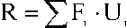

где Fi - частота i-го аварийного сценария, породившего U ущерб. Суммирование производится по всей совокупности возможных аварийных сценариев.
Из приведенного соотношения следует, что количественная оценка риска предполагает анализ множества (иногда измеряемого тысячами) возможных сценариев развития аварийных ситуаций и имеет два аспекта: аспект, связанный с частотным анализом возможных аварийных процессов, и аспект, связанный с прогнозом ущерба при аварии.
Анализируемое значение частоты аварийных процессов определяется следующими факторами:
– частота событий, инициирующих аварийный процесс;
– вероятность развития аварийного процесса по определенному сценарию, зависящему от имманентных свойств объекта;
– вероятность того, что внешние по отношению к объекту условия (например, характеристики погодных условий) во временном интервале, отвечающем аварийному процессу, будут характеризоваться определенным набором численных характеристик.
В общем случае, все указанные частоты (вероятности) исследуются независимо. При их оценке могут быть использованы различные подходы, например, на основе известных статистических данных, методом экспертных оценок или аналитическими методами: с помощью деревьев отказов и деревьев событий, с использованием марковских моделей, и др.
Прогнозирование же величины ущерба при авариях на техногенных объектах наиболее адекватно достигается результатами компьютерного моделирования. Компьютерный эксперимент, построенный на основе химико-физико-математических моделей, позволяет прогнозировать характеристики источника опасности, динамику распространения аварийных воздействий, уровень воздействий на реципиентов риска и последствия воздействий для реципиентов риска.
В Институте исследования катастроф методическое и специализированное программное обеспечение по расчету показателей степени риска ЧС природного и техногенного характера разрабатывается в течение более чем 10 лет. Все начилось с комплексов прогнозирования последствий аварий для объектов хранения БОВ. Получение количественных оценок риска основано на численном решении уравнений математических моделей, отвечающих аварийным процессам, таким как - распространение токсичных веществ в атмосфере, распространение ударных волн, распространение пламени и т.д. Сегодня работа вылилась в разработку комплекса программных решений, под общим рабочим названием «РИСК-АНАЛИТИК: Паспорт безопасности».
В зависимости от функционального назначения выделяются три уровня систем:
– «РИСК-АНАЛИТИК: Паспорт безопасности ОПО» — ориентирован для выполнения расчетов на опасных объектах — предприятиях.
– «РИСК-АНАЛИТИК: Паспорт безопасности территории МО» — объединяет информацию об опасных объектах в пределах заданной территории, обеспечивает “привязку” объектов к карте и выполнение расчетов результирующих воздействий. Кроме того, в рамках системы обрабатываются прочие источники потенциальной опасности, расположенные на территории, такие как плотины, дороги, продуктопроводы и т.д.
– «РИСК-АНАЛИТИК: Паспорт безопасности территории субъекта РФ» — идентичен программному продукту «РИСК-АНАЛИТИК: ПБ ТМО». Отличие заключается во входной информации: во входном потоке системы — данные по территориям муниципальных образований.
Программный модуль «РИСК-АНАЛИТИК: Паспорт безопасности ОПО» предусматривает обработку следующей информации:
– общая информация, характеризующая опасный объект и территорию района размещения объекта. Эта информация включена в документ паспорта безопасности, но непосредственно не используется в расчетах оценок риска и других характеристик уровня опасности, порождаемой объектом;
– климатические параметры территории;
– ГИС по району размещения опасного объекта, включающую карту (план) территории объекта, данные о распределении работников предприятия, распределении населения вблизи опасного объекта, распределении материальных ценностей;
– характеристика источников опасности: тип, объем, место и способ размещения;
– информация по характеристикам аварийных сценариев: количественные характеристики аварийных процессов и частотные параметры. Например, масса химически опасного вещества в оборудовании, характер аварии и частота, отнесенная к году;
– экономические показатели для определения размера ущерба;
– износ производственных фондов.
В настоящий момент в системе программно реализованы следующие модели:
Аварии на ХИМИЧЕСКИ ОПАСНЫХ ОБЪЕКТАХ:
– с полным разрушением оборудования, содержащего ОХВ в газовом состоянии;
– с нарушением герметичности оборудования, содержащего ОХВ в газовом состоянии;
– с полным разрушением оборудования, содержащего ОХВ в жидком состоянии;
– с нарушением герметичности оборудования, содержащего ОХВ в жидком состоянии;
Аварии на ВЗРЫВО-, ПОЖАРООПАСНЫХ ОБЪЕКТАХ:
– пожар на резервуаре с горючей жидкостью;
– огненный шар при пожарах на резервуарах с легкокипящими жидкостями и газами;
– объемный взрыв газовоздушных и пылевоздушных смесей;
– горение струи газа или жидкости, при аварии с разгерметизацией оборудования;
– горение струи газа при разрыве газопровода;
– взрыв конденсированного вещества;
– пожар на объекте хранения горючих веществ;
Другие:
– разлив нефти и нефтепродуктов;
– аварии на гидросооружениях;
В результате проведения расчетов определяются:
– общие показатели степени риска:
– показатели индивидуального риска для персонала и населения близлежащей территории
– поле локального риска для объекта и прилегающих территорий;
– показатели социального риска (F/N-, F/G-кривая);
– характеристика наиболее опасного и наиболее вероятного сценария развития ЧС.
Показатели степени риска для персонала и населения при наиболее опасном / наиболее вероятном сценарии развития ЧС:
– возможное количество погибших среди персонала;
– возможное количество пострадавших среди персонала;
– возможное количество погибших среди населения;
– возможное количество пострадавших среди населения;
– величина возможного экономического ущерба.
Размеры зон действия поражающих факторов при наиболее опасном / наиболее вероятном сценарии развития ЧС:
– площадь зон действия поражающих факторов;
– количество разрушенных или поврежденных зданий, сооружений или технологического оборудования.
Результатом работы системы «РИСК-АНАЛИТИК: Паспорт безопасности ОПО» является документ «Паспорт безопасности опасного объекта», оформленный в соответствии с требованиями Типового паспорта безопасности опасного объекта с рассчитанными характеристиками уровня опасности (коллективный, социальный риски, площади поражения, F/N- F/G-диаграммы и т.д.). Система генерирует ситуационный план объекта, с нанесенными на него зонами последствий от возможных ЧС на объекте и изолиниями риска.
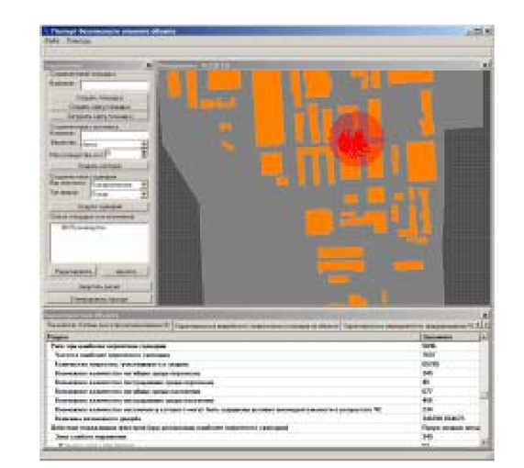
Рис. 3. Расчет риска на опасном объекте. Screen-shot интерфейса программного модуля.

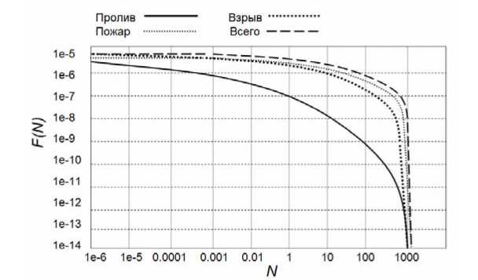
Рис. 4. Пример F/N-диаграммы для химически опасного объекта.

Список литературы
1. МЭК 60812: 1985 Техника анализа надежности систем. Метод анализа вида и последствий отказов (FMEA).
2. МЭК 61025: 1990 Анализ диагностического дерева отказов (FTA).
3. МЭК 61078: 1991 Методика анализа надежности. Метод блок-системы надежности.
4. Кирюшкин В. Е., Ларионов И. В. Основы риск менеджмента. — Москва.: «Анкил»,, 2009. — 130 с. — ISBN 978-5-86476-299-8.
5. Мадера А. Г. Риски и шансы: неопределенность, прогнозирование и оценка. — М.: УРСС, 2014. — 448 с.
6. ГОСТ Р 51901-2002. Управление надежностью. Анализ риска технических систем. М.:Госстандарт России, 2002.

